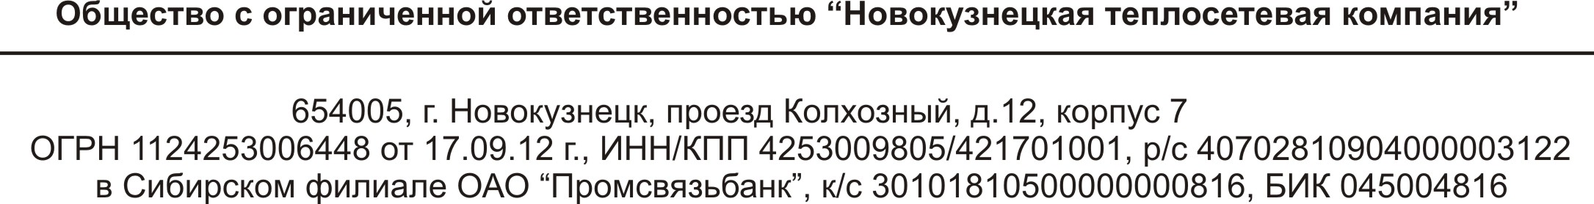

Уведомление
об изменении адреса юридического лица

С 27.07.2015 г. изменился юридический адрес ООО «Новокузнецкая теплосетевая компания»:

Юридический адрес: 654005, г. Новокузнецк, проезд Колхозный, д.12, корпус 7
Почтовый адрес: 654005, г. Новокузнецк, проезд Колхозный, д.12, корпус 7
Адрес для направления корреспонденции: 654005, г. Новокузнецк, проезд Колхозный, д.12, корпус 7

